**Module d’importation de fichiers Excel**

1. **Introduction**

Le module d’importation de fichiers Excel a pour objectif de faciliter l’intégration automatisée de données dans le logiciel SUCCESS. Il permet notamment d’importer :

* Les écritures comptables.
* Les écritures analytiques et budgétaires.
* Les contrats.
* Les immobilisations.
* Les DRF.

Le processus global d’importation se décompose en deux grandes phases :

* L’importation des données depuis le fichier Excel vers des tables temporaires.
* La vérification métier des données importées, selon les règles propres au traitement des immobilisations.

1. **Importation vers les tables temporaires**

Deux cas de figure sont envisagés pour cette étape :

* **Cas n°1 : utilisation de canevas prédéfinis**

Des modèles de fichiers Excel (canevas) seront fournis pour chaque type d’écriture. Le module d’importation reconnaîtra automatiquement ces modèles et associera les colonnes aux champs cibles dans SUCCESS.

* **Cas n°2 : interface de correspondance manuelle**

Une seconde interface permettra à l’utilisateur d’associer manuellement les colonnes du fichier importé aux champs attendus. Cette méthode devrait offrir plus de flexibilité, notamment pour les fichiers provenant de sources diverses.

**L’interface proposée repose sur les principes suivants :**

* **Cloner dynamiquement** la liste déroulante « Canevas » en fonction du nombre de champs attendus.
* **Générer dynamiquement** une liste déroulante « Colonnes » pour refléter le nombre réel de colonnes présentes dans le fichier Excel à importer.

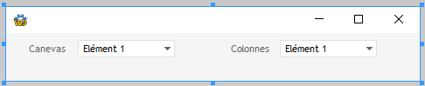

**2.1. Étapes de traitement**

Les principales étapes de traitement sont les suivantes :

* **Sélection du fichier Excel** :

L’utilisateur sélectionne un fichier .xls ou .xlsx via une interface dédiée dans SUCCESS.

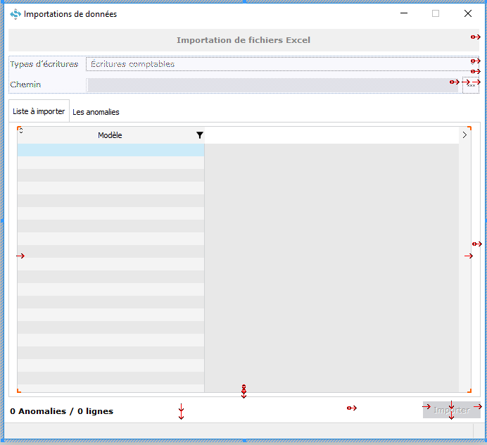

* **Chargement et lecture des données**
  + **Si approche automatique (cas n°1)** : les colonnes du fichier sont automatiquement analysées selon une structure de données prédéfinie par SUCCESS.
  + **Si l’approche manuelle est utilisée (cas n°2)** : le système détectera automatiquement le nombre de colonnes du fichier Excel. L’utilisateur devra alors associer chaque colonne à un champ cible de la base, via l’interface de correspondance.

**Ex**: **de structure de données**

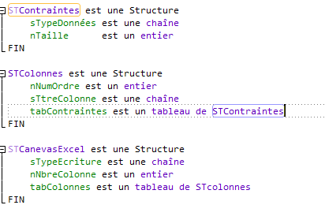

* **Aperçu et détection des anomalies**

Après lecture, les données sont présentées :

* + Dans une **table d’aperçu** pour les lignes valides.
  + Dans un onglet spécifique d’anomalies, si des erreurs ou incohérences sont détectées.

1. **Persistance des données importées**

Une fois les données validées, l’utilisateur peut cliquer sur le bouton « Importer » pour insérer les écritures dans les tables correspondantes au type d’écriture.

* 1. **Vérification des contraintes de base de données**

Avant l’étape de persistance, des vérifications techniques seront nécessaires, notamment :

* **Le** **contrôle des clés étrangères** :

Les rubriques de type clé étrangère (ex. : **Comptes comptables**) doivent référencer des enregistrements existants dans les tables de la base de données.

* Si une valeur référencée est absente de la base, nous prévoyons :
  + Stocker l’ensemble des données de l’enregistrement concerné dans un fichier de logs.
  + Ou bien proposer un enregistrement conditionnel à l’aide de **feuilles Excel** complémentairesdécrivantles structures des entités liées.